Aktuelle Situation an der Baustelle Kreisverkehr Bahnhofstraße/Akazienhof
Im Zeitraum vom 12. November bis 20. November 2020 fanden mehrere Ortstermine statt. Zusammenfassend wurde festgestellt, dass die aktuelle Situation für alle Verkehrsbeteiligten ein hohes Maß an Aufmerksamkeit und gegenseitige Rücksichtnahme fordert und die Wegeführung zahlreiche Gefahrenquellen birgt.
Während der Besichtigungen vor Ort konnten zahlreich Situationen beobachtet werden, die zu beinahe Unfällen geführt haben, ebenso Vergehen wie überhöhte Geschwindigkeiten auf dem Parkplatz Akazienhof und das Verlassen des Parkplatzes über die Zufahrt, entgegen der zurzeit installierten Einbahnstraßenregelung. Wir empfehlen regelmäßige Kontrollen durch die Polizei bzw. das Ordnungsamts stattfinden zu lassen.

Zufahrt ohne farbige Markierung, es ist nicht ersichtlich, dass hier eine potenzielle Gefahr durch einbiegende Autos besteht, keine Ampelregelung für Fußgänger, nur für die Autofahrer. Es fehlen entsprechende Warnhinweise für Verkehrsteilnehmer. | 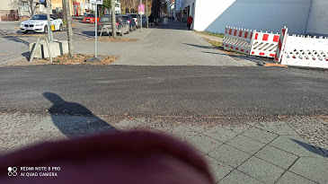
Die Zuwegung für Fußgänger und Rollende ist durch die Beschaffenheit – Unebenheiten, Enge, Schräge - nur mit Schwierigkeiten zu bewerkstelligen, mit Rollator und E-Rolli ein schwieriger Hindernisparcours, beobachtet wurde, dass die breite KFZ- Zufahrt bevorzugt genutzt wurde, sowohl zum Betreten, wie auch zum Verlassen des Akazienhofes. | 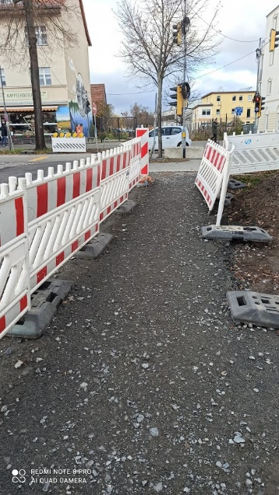  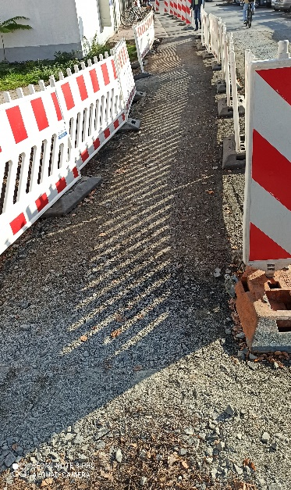
Hindernisse besonders für z.B. Rollstuhlnutzer, Menschen mit Seheinschränkungen und Kinderwägen ungünstig platzierte Poller, Leiter und nicht auf dem Bild zu sehen, abgestellte Fahrräder und Aufsteller der ansässigen Ladengeschäfte, hier könnten Schutzsteifen eine Lösung bieten | 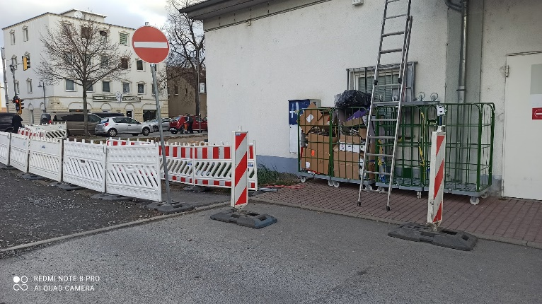
Diese Kanten machen das passieren zur Herausforderung.  Im ersten Beispiel besteht die Gefahr, dass man in zwei Richtungen kippt. Anschließend muss um die im oberen Bild dargestellten Hindernisse manövriert werden. Dies erfordert eine starke Konzentrationsfähigkeit die über einen langen Zeitraum aufrechterhalten werden muss und bei manchen Menschen Stress auslöst, da gleichzeitig das Geschehen ringsum beobachtet werden muss um Unfälle zu vermeiden. Probanden berichteten, dass sie dieses Gebiet deshalb zurzeit meiden und auf fremde Hilfe angewiesen sind, damit verlieren sie ihre Selbständigkeit | 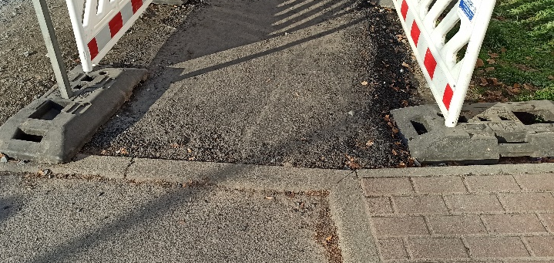
Die kommenden Wintermonate verschärfen die aktuelle Situation zusätzlich durch das fehlende Tageslicht und den damit verbundenen schlechten Sichtverhältnisse.
Für Menschen mit Seheinschränkungen bzw. Blindheit stellt diese Situation eine besondere Herausforderung dar. Späterblindete können diesen Bereich nur mit Assistenz passieren. Durch das Fehlen von Schutzstreifen auf dem Parkplatz ist ein sicheres Passieren nicht möglich und eine Orientierung extrem schwierig bis unmöglich.
Angelika Falkner-Musial
1.Vorsitzende im Beirat für die Teilhabe
von Menschen mit Behinderung der Stadt Falkensee
www.beirat-falkensee.de

Christine Plörer
Stellvertretende Vorsitzende im Beirat für die
Teilhabe von Menschen mit Behinderung der Stadt Falkensee
www.beirat-falkensee.de

